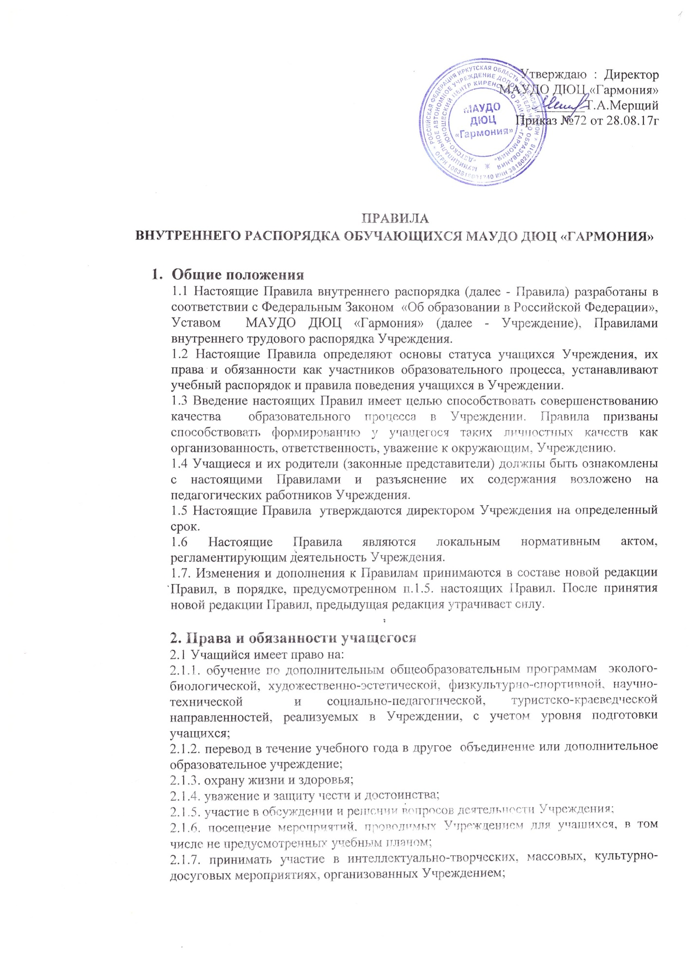

.

2.1.8. получать полную и достоверную информацию об оценке своих знаний, умений и навыков, а также о критериях этой оценки;

2.1.9. другие права, предусмотренные законодательством Российской Федерации.

2.2. Учащийся обязан:

2.2.1. выполнять требования Устава Учреждения, настоящих Правил, законодательства РФ по вопросам организации и осуществления образовательного процесса;

2.2.2. выполнять требования дополнительных общеобразовательных программ;

2.2.3. уважать честь и достоинство учащихся, сотрудников Учреждения, окружающих во время пребывания в Учреждении, и вне его в других общественных местах во время проведения занятий, мероприятий;

2.2.4. вести себя достойно, воздерживаться от действий, мешающих другим учащимся овладевать знаниями, соблюдать учебную дисциплину, своевременно и точно исполнять распоряжения администрации Учреждения, соблюдать требования по обеспечению безопасности в Учреждении;

2.2.5. бережно и ответственно относиться к имуществу Учреждения, поддерживать чистоту и порядок в зданиях и помещениях учреждения, соблюдать чистоту на территории Учреждения, экономно и эффективно использовать материалы, ресурсы, оборудование;

2.2.6. посещать педагогические мероприятия в Учреждении в предназначенное  для этого время, покидать территорию Учреждения в урочное время возможно только с разрешения педагога;  
 2.2.7. заниматься ответственно и добросовестно, эффективно использовать образовательные возможности Учреждения для саморазвития и самосовершенствования;

2.2.8. выполнять требования педагогов в части, отнесенной Уставом и локальными актами Учреждения к их компетенции;

2.2.9. своевременно без опозданий приходить на занятия, извещать педагога о причинах отсутствия на занятиях;

2.2.10. соблюдать требования техники безопасности, санитарии и гигиены образовательного процесса, правила пожарной безопасности;

2.2.11находиться в учебном учреждении в течение учебного времени.

3.2.12. своевременно проходить медицинские осмотры для обучения по программамфизкультурно-спортивной направленности;

2.2.13. в случае экстренной ситуации, связанной с обнаружением любой опасности жизни и здоровью, незамедлительно сообщить об этом любому сотруднику Учреждения.

2.3. Учащимся запрещается:

2.3.1. приносить, передавать, использовать во время образовательного процесса (как на территории Учреждения, так и во время проведения занятий, мероприятий вне его) оружие, колющие и режущие предметы, боеприпасы, взрывчатые вещества, пиротехнические игрушки, а также другие предметы, подвергающие опасности жизнь и здоровье других людей;

2.3.2. приносить, передавать и употреблять спиртные напитки, средства токсического и наркотического опьянения, табачные изделия, находиться в помещениях Учреждения в состоянии алкогольного или наркотического опьянения. Курение в Учреждении и на территории Учреждения запрещено;

2.3.3. применять физическую силу для выяснения отношений, использовать запугивание, вымогательство;

2.3.4. совершать любые действия, влекущие за собой опасные последствия для окружающих, такие как толкание, удары любыми предметами, бросание чем-либо и т.д;

2.3.5. играть в азартные игры (например, карты и т.п.);

2.3.6. пользоваться во время занятий средствами мобильной связи;

2.3.7. загрязнять или засорять помещения Учреждения;

2.3.8. громкие разговоры и шум во время занятий;

2.3.9. употреблять в речи неприличные слова и выражения;

2.3.10. нарушать правила техники безопасности на занятиях.

**3. Правила поведения в Учреждении**

3.1. Учащиеся обязаны соблюдать правила личной и общественной гигиены, соблюдать и поддерживать чистоту в зданиях и помещениях Учреждения.

3.2. Учащиеся должны оказывать уважение взрослым, быть внимательными к окружающим, уважительно относиться к товарищам, заботиться о младших.

3.3. На занятиях иметь при себе необходимые для участия в образовательном процессе принадлежности и форму для специализированных занятий.

3.4. Строго соблюдать правила безопасности при работе со спортивным инвентарем.

3.5. Учащийся должен по первому требованию администрации,тренера-преподавателя, педагога дополнительного образования Учреждения сообщить свою фамилию и фамилию педагога, у которого он обучается.

3.6. решать спорные и конфликтные ситуации мирно, на принципах взаимного уважения, с учетом взглядов участников спора. Если такое не возможно, обращаться за помощью к педагогическому работнику, администрации Учреждения.

**4. Поощрение и ответственность**

4.1. Дисциплина в Учреждении поддерживается на основе уважения человеческого достоинства учащихся, педагогов. Применение методов физического и психологического насилия по отношению к учащимся не допускается.

4.2. За высокие результаты и достигнутые успехи в учебе, активную социально-значимую деятельность, победители Олимпиад, конкурсов, конференций, выставок и другие достижения к учащимся могут применяться следующие виды поощрения:

* объявление благодарности;
* награждение Дипломом; Грамотой, Благодарственным письмом;
* чествованием на тожественных церемониях.

4.3. Меры поощрения применяются администрацией Учреждения совместно или по согласованию с педагогическим коллективом.

4.4. До применения взыскания от учащегося должно быть затребовано объяснение в устной или письменной форме. В случае отказа учащегося от объяснения, администрацией Учреждения составляется акт об отказе.

4.5. Взыскание применяется непосредственно за обнаружением проступка, но не позднее одного месяца со дня обнаружения, не считая времени болезни учащегося.

4.6. Факты нарушения правил поведения могут быть рассмотрены на Педагогическом совете Учреждения в присутствии учащегося и его родителей (законных представителей).